|  |  |
| --- | --- |
| **Pelatihan Pemrograman Android di Pesantren Darularafah Raya Guna Mendukung Indonesia Emas 2045**  **Ryandika Afdila1, Ummu Handasah2, Muhammad Sukri Habibi Daulay2, Tuti Adi Tama Nasution2, Indrayadi2, Tania Alda3**  1) Program Studi Teknik Elektro, Fakultas Teknik, Universitas Sumatera Utara  2) Program Studi D-III Teknik Telekomunikasi, Jurusan Teknik Elektro, Politeknik Negeri Medan  3) Program Studi Teknik Industri, Fakultas Teknik, Universitas Sumatera Utara  Email : ryandika@usu.ac.id | **Abstrak**  Generasi muda di Indonesia perlu mempelajari pemrograman android untuk menghadapi tantangan era digital dan memenuhi kebutuhan industri. Dalam kurun waktu 10 tahun ke depan, Indonesia membutuhkan 9 juta talenta digital dan adopsi teknologi digital dapat menciptakan 4-23 juta pekerjaan baru di tahun 2030. Pemrograman android menjadi keterampilan penting yang dibutuhkan di masa depan, dan MIT App Inventor adalah platform yang sangat berguna untuk mempelajarinya. Oleh karena itu, kami berniat untuk memberikan pelatihan pemrograman Android dengan menggunakan platform MIT App Inventor kepada siswa/i Pesantren Darularafah Raya. Dengan adanya pelatihan pemrograman Android ini, diharapkan dapat memberikan dampak positif pada keterampilan, kreativitas, dan inovasi siswa/i Pesantren Darularafah Raya, serta meningkatkan kualitas pendidikan dan mengembangkan ekosistem digital yang lebih berkembang. Dari hasil pelatihan diperoleh bahwa keterampilan pemrograman Android menjadi salah satu kompetensi yang sangat dibutuhkan di era teknologi informasi yang semakin maju, dan pelatihan ini telah memberikan bekal pengetahuan dan keterampilan yang relevan kepada siswa/i Pesantren Darularafah Raya. Kegiatan pengabdian masyarakat ini dapat menjadi model yang dapat diadopsi oleh Lembaga pendidikan lainnya dalam memanfaatkan teknologi dan mengembangkan keterampilan yang relevan guna meningkatkan kualitas pendidikan di era digital.  **Kata Kunci :** Pemrograman Android, MIT App Inventor, Keterampilan Digital  ***Abstract***  *Young people in Indonesia need to learn Android programming to face the challenges of the digital era and fulfill industry needs. In the next ten years, Indonesia needs 9 million digital talents, and adopting digital technology can create 4-23 million new jobs by 2030. Android programming is becoming a critical skill needed in the future, and MIT App Inventor is a handy learning platform. Therefore, we will provide Android programming training using the MIT App Inventor platform to students of Pesantren Darularafah Raya. This Android programming training is hoped to positively impact the skills, creativity, and innovation of students of Pesantren Darularafah Raya, as well as improve the quality of education and develop a more developed digital ecosystem. From the results of the training, it was found that Android programming skills are one of the competencies needed in the era of increasingly advanced information technology, and this training has provided relevant knowledge and skills to students of Pesantren Darularafah Raya. This community service activity can be a model that other educational institutions can adopt in utilizing technology and developing relevant skills to improve the quality of education in the digital era.*  ***Keywords* :** *Android Programming, MIT App Inventor, Digital Literacy* |
| ©2023 Segala bentuk plagiarisme dan penyalahgunaan hak kekayaan intelektual akibat diterbitkannya artikel pengabdian masyarakat ini sepenuhnya menjadi tanggung jawab penulis. | |

# PENDAHULUAN

Pada era revolusi industri 4.0, keterampilan *digital* seperti kemampuan pemrograman merupakan salah satu keterampilan yang sangat dibutuhkan. Diperkirakan bahwa Indonesia membutuhkan 9 juta talenta *digital* pada tahun 2030 (Deloitte, 2021; Nair, 2019). Selain itu, laporan McKinsey juga menyatakan bahwa adopsi teknologi automasi digital seperti *Internet of Things* (IoT), *Artificial Intelligence* (AI) dan pemrograman dapat menciptakan sekitar 23 juta pekerjaan baru untuk Indonesia (Das et al., 2019). Oleh karena itu, penting untuk mengembangkan strategi dan kegiatan yang dapat meningkatkan keterampilan generasi muda di bidang teknologi *digital*.

Penguasaan teknologi informasi dan komunikasi, termasuk pemrograman Android, menjadi salah satu pilar penting dalam mencapai target Indonesia Emas 2045. Menurut Asosiasi Penyelenggara Jasa Internet Indonesia (APJII), angka penetrasi internet di Indonesia terus meningkat dan telah menyentuh angka 79,5% di tahun 2024 (Asosiasi Penyelenggara Jasa Internet Indonesia, 2024). Selain itu, menurut data dari Badan Pusat Statistik, tercatat 67,88% penduduk indonesia memiliki telpon seluler (Direktorat Statistik Keuangan, Teknologi Informasi dan Pariwisata, 2023). Hal ini menunjukkan potensi besar bagi pengembangan aplikasi *mobile* dan menjadikan pemrograman Android sebagai keterampilan yang harus dimiliki oleh generasi muda Indonesia untuk masuk ke dunia kerja atau bahkan menciptakan peluang bisnis baru di masa depan.

MIT App Inventor adalah *platform* yang sangat berguna untuk mempelajari pemrograman Android. Platform ini memungkinkan siswa/i yang belum memiliki pengetahuan tentang pemrograman untuk membuat aplikasi mobile sederhana dengan mudah. Dengan menggunakan MIT App Inventor, siswa/i dapat mempelajari pemrograman Android dengan mudah dan cepat. Selain itu, platform ini juga memiliki banyak fitur yang dapat membantu siswa/i dalam proses belajar, seperti *visual designer*, *blocks editor*, dan *emulator* (Mir & Llueca, 2020; Patton et al., 2019).

Penggunaan MIT App Inventor dalam proses pembelajaran di sekolah telah banyak diimplementasikan. Peneliti (Lengkong & Masrikat, 2021) menggunakan aplikasi absensi berbasis MIT App Inventor untuk menghasilkan laporan kehadiran secara real-time dalam perkuliahan umum sehingga dapat mengefisiensikan proses pemantauan dan evaluasi dalam pembelajaran. Penelitian lainnya merancang aplikasi android untuk pembelajaran Simulasi dan Komunikasi Digital dengan menggunakan MIT App Inventor di SMKS Kesehatan Paluta Husada dengan tujuan memudahkan siswa dalam pembelajaran (Harahap et al., 2022). Selain itu, MIT App Inventor juga diimplementasikan dalam pembelajaran berbasis masalah untuk pembelajaran data sains bagi mahasiswa sekolah dasar dimana didapatkan bahwa aplikasi ini mampu meningkatkan kemampuan komputasi dan kreativitas siswa (Kim, 2021). Beberapa penelitian tersebut menunjukkan efektivitas MIT App Inventor dalam proses pembelajaran sehingga penting bagi siswa untuk mempelajari keterampilan tersebut.

Pesantren Darularafah Raya yang terletak di Jl. Berdikari, Lau Bakeri, Kutalimbaru, Medan, merupakan lembaga pendidikan yang menjadi pesantren favorit di Kota Medan. Pesantren Darularafah Raya diakui sebagai mitra yang layak untuk program pengabdian mandiri yang dilaksanakan karena komitmen mereka dalam meningkatkan keterampilan siswa terkait Teknologi Informasi dan Komunikasi (TIK), khususnya kemampuan dalam membuat aplikasi Android. Selain itu, pesantren Darularafah Raya juga memiliki fasilitas yang memadai untuk melakukan pelatihan pemrograman Android.

Pelatihan ini diharapkan mampu memberikan pemahaman yang mendalam kepada siswa-siswi tentang pemrograman Android dan mampu mengembangkan aplikasi sederhana yang dapat memecahkan masalah sehari-hari. Dengan keterampilan ini, mereka akan menjadi generasi yang siap menghadapi tantangan dan peluang di dunia digital yang terus berkembang.

**PERMASALAHAN MITRA**

Berdasarkan hasil observasi yang dilakukan oleh tim pelaksana pengabdian dan diskusi dengan pimpinan Pesantren Darularafah Raya, ditemukan beberapa permasalahan mitra sebagai berikut:

1. Materi pembelajaran yang tersedia masih terbatas dan kurang relevan dengan kebutuhan industri saat ini.
2. Kurangnya tenaga pengajar yang memiliki keahlian di bidang pemrograman *mobile*, khususnya pemrograman Android.
3. Belum adanya program pelatihan khusus yang fokus pada pengembangan aplikasi Android.

Berdasarkan permasalahan-permasalahan tersebut, maka perlu dilakukan penyusunan materi pembelajaran pemrograman Android yang sesuai dengan kebutuhan santri serta dibutuhkan perancangan program pelatihan yang terstruktur dan menarik sehingga dapat meningkatkan minat santri dalam mempelajari pemrograman Android.

**METODE PELAKSANAAN**

Metode pelaksanaan pengabdian yang diterapkan oleh tim pelaksana terdiri dari beberapa tahapan, yaitu:

1. Survei Lapangan

Survei lapangan dilakukan untuk mengidentifikasi permasalahan dan infrastruktur yang terdapat di pesantren Darularafah Raya serta untuk mendapatkan persetujuan pelaksanaan pengabdian.

1. Persiapan Pelaksanaan

Pada tahapan ini dilakukan penyusunan modul pembelajaran pemrograman Android yang menekankan pada kemampuan praktik santri dalam membuat aplikasi Android. Selain itu, dilakukan juga diskusi dengan pihak mitra terkait jadwal pengabdian dan prasarana yang dapat digunakan pada saat pelatihan.

1. Pelaksanaan Kegiatan

Pelaksanaan kegiatan diawali dengan pembukaan oleh pimpinan pesantren dan ketua tim pengabdian. Kemudian, pelatihan dilakukan dengan terlebih dahulu menjelaskan teori terkait pemrograman Android dan elemen-elemen dalam *platform* MIT App Inventor. Selanjutnya, peserta akan diajarkan bagaimana cara membuat beberapa aplikasi Android menggunakan MIT App Inventor.

1. Dokumentasi Kegiatan

Pelaksanaan pengabdian akan didokumentasikan sebagai bentuk bukti telah melakukan pengabdian yang akan dilaporkan dalam bentuk laporan akhir kegiatan pengabdian.

1. Laporan Akhir

Setelah kegiatan pengabdian dilaksanakan, selanjutkan dilakukan proses pembuatan laporan akhir pengabdian sebagai bentuk pertanggung jawaban atas terlaksananya kegiatan pengabdian. Hasil dari laporan akhir akan dipublikasikan dalam bentuk artikel ilmiah pada jurnal nasional ber-ISSN.

# PEMBAHASAN

Workshop pelatihan pemrograman Android menggunakan MIT App Inventor di Pesantren Darularafah Raya telah dilaksanakan pada tanggal tanggal 11 Maret 2023. Workshop ini berjalan dengan sukses dan mendapat antusiasme yang tinggi dari peserta workshop. Sebelum pelatihan dimulai, dilakukan acara pembukaan oleh pimpinan pesantren yang dilakukan di Aula Pesantren Darularafah Raya. Selanjutnya, dilakukan pemaparan terkait pengenalan pemrograman Android dan MIT App Inventor. Dokumentasi pembukaan acara pelatihan dan pemaparan teori ditunjukkan oleh Gambar 1 dan Gambar 2.

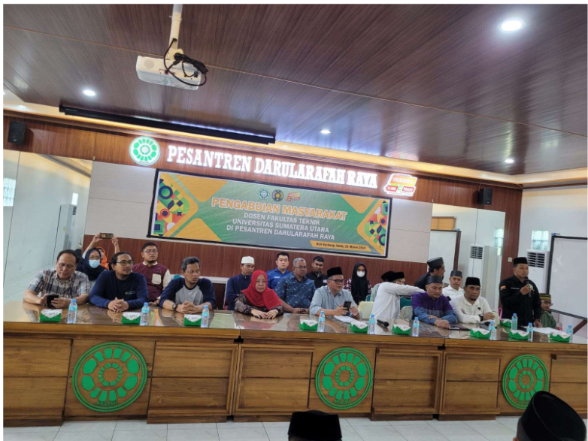

Gambar 1. Pembukaan Acara Workshop Pelatihan Pemrograman Android

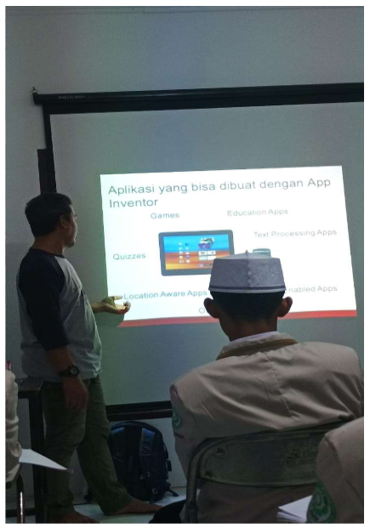

Gambar 2. Pemaparan Terkait MIT App Inventor

Selanjutnya, santri juga melakukan praktik langsung untuk membuat aplikasi Android menggunakan MIT App Inventor. Pelaksanaan praktik untuk pemrograman Android ditunjukkan oleh Gambar 3.

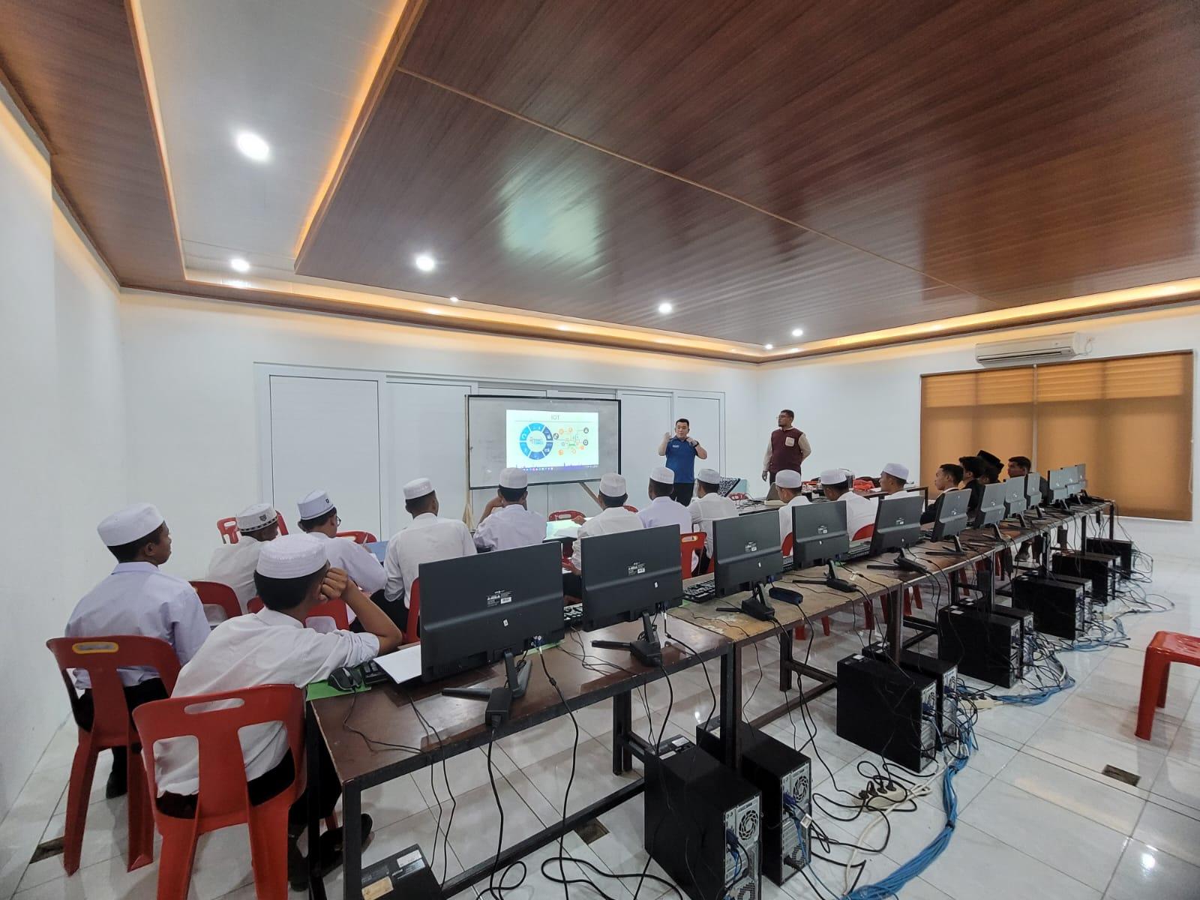

Gambar 3. Pelaksanaan Praktik Pemrograman Android Menggunakan MIT App Inventor

Selama pelatihan dilaksanakan, santri diajarkan untuk membuat beberapa aplikasi Android, mulai dari aplikasi sederhana untuk memperkenalkan elemen-elemen dalam MIT App Inventor sampai aplikasi yang lebih kompleks seperti Aplikasi Kamus Bahasa Arab yang dapat mereka gunakan dalam pembelajaran. Gambar 4 menunjukkan aplikasi Kamus Bahasa Arab yang dirancang sewaktu pelaksanaan pengabdian.

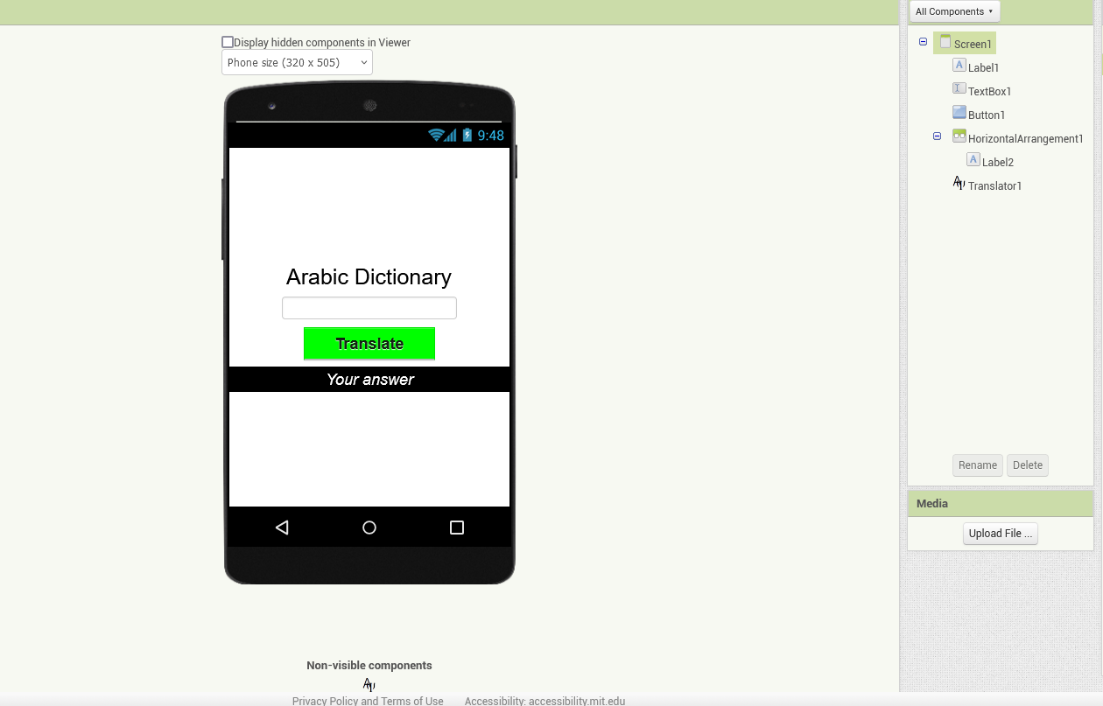

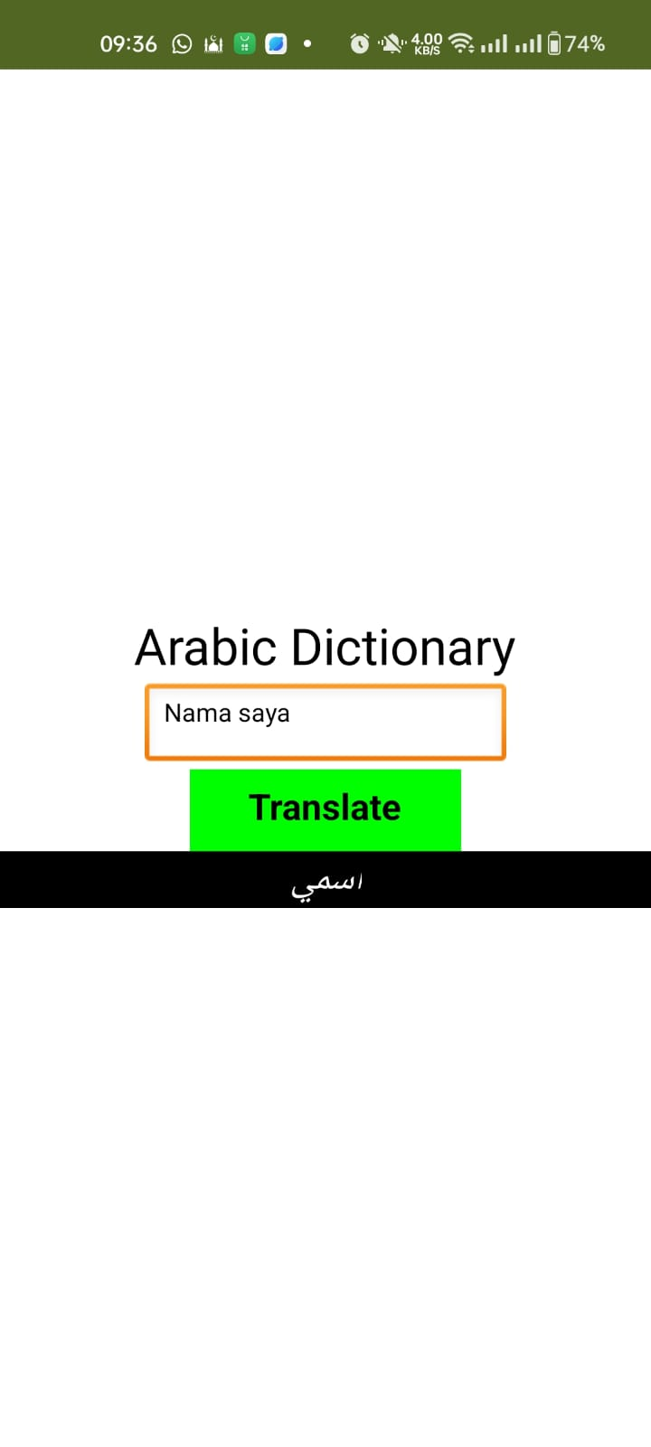

Gambar 4. Aplikasi Android Kamus Bahasa Arab Menggunakan MIT App Inventor

Dari hasil pelaksaan workshop yang dilakukan oleh tim pelaksana pengabdian, menunjukkan interaksi aktif antara peserta dan instruktur selama pelatihan dan peningkatan keterampilan peserta dalam pemrograman Android. Diharapkan, pelatihan dan modul pembelajaran yang disusun oleh tim dapat meningkatkan minat santri dalam mempelajari pemrograman Android dan dapat meningkatkan keterampilan santri dalam melakukan pemrograman sehingga dapat menciptakan aplikasi-aplikasi Android yang dapat mendukung proses pembelajaran di Pesantren Darularafah Raya.

# KESIMPULAN

Program pengabdian masyarakat melalui pelatihan pemrograman Android menggunakan MIT App Inventor di Pesantren Darularafah Raya telah berjalan dengan baik dan diharapkan mampu meningkatkan kualitas pendidikan dan mempersiapkan siswa menghadapi era digital dan Revolusi Industri 4.0. Pelatihan ini memberikan kesempatan kepada siswa untuk mengembangkan keterampilan teknologi yang relevan dengan tuntutan dunia kerja masa depan, seperti pengembangan aplikasi *mobile* di era digital. Keterampilan pemrograman Android menjadi salah satu kompetensi yang sangat dibutuhkan di era teknologi informasi yang semakin maju, dan pelatihan ini telah memberikan bekal pengetahuan dan keterampilan yang relevan kepada siswa. Kegiatan pengabdian masyarakat ini dapat menjadi model bagi lembaga pendidikan lain dalam memanfaatkan teknologi dan mengembangkan keterampilan yang relevan guna meningkatkan kualitas pendidikan di era digital.

DAFTAR PUSTAKA

Asosiasi Penyelenggara Jasa Internet Indonesia. (2024). *Survei Penetrasi Internet Indonesia 2024*. https://survei.apjii.or.id/

Das, K., Wibowo, P., Chui, M., Agarwal, V., & Lath, V. (2019). *Automation and the future of work in Indonesia* (pp. 1–4). McKinsey. https://www.mckinsey.com/~/media/mckinsey/featured%20insights/asia%20pacific/automation%20and%20the%20future%20of%20work%20in%20indonesia/automation-and-the-future-of-work-in-indonesia-vf.pdf

Deloitte. (2021). *Realising the potential of Indonesia’s digital economy*. Deloitte Indonesia. https://docslib.org/doc/6110532/realising-the-potential-of- indonesias-digital-economy

Direktorat Statistik Keuangan, Teknologi Informasi dan Pariwisata. (2023). *Statistik Telekomunikasi Indonesia 2022* (pp. 5–15). Badan Pusat Statistik. https://www.bps.go.id/id/publication/2023/08/31/131385d0253c6aae7c7a59fa/statistik-telekomunikasi-indonesia-2022.html

Harahap, A. M., Musril, H. A., Supriadi, S., & Okra, R. (2022). Perancangan Media Pembelajaran Simulasi dan Komunikasi Digital Menggunakan Mit App Inventor di SMKS Kesehatan Paluta Husada. *Indonesian Research Journal On Education*, *3*(1), 139–151. https://doi.org/10.31004/irje.v3i1.158

Kim, Y. M. (2021). The effects of pbl-based data science education program using app inventor on elementary students’ computational thinking and creativity improvement. *İlköğretim Online*, *20*(1). https://doi.org/10.17051/ilkonline.2021.01.124

Lengkong, O., & Masrikat, O. (2021). Laporan Kehadiran secara Real-Time Pada Kuliah Umum berbasis Mobile Apps menggunakan MIT App Inventor (Studi Kasus: Fakultas Ilmu Komputer – Universitas Klabat). *e-Jurnal JUSITI (Jurnal Sistem Informasi dan Teknologi Informasi)*, *10*(1), 1–14. https://doi.org/10.36774/jusiti.v10i1.816

Mir, S. B., & Llueca, G. F. (2020). Introduction to Programming Using Mobile Phones and MIT App Inventor. *IEEE Revista Iberoamericana de Tecnologias Del Aprendizaje*, *15*(3), 192–201. https://doi.org/10.1109/RITA.2020.3008110

Nair, K. (2019). Overcoming today’s digital talent gap in organizations worldwide. *Development and Learning in Organizations: An International Journal*, *33*(6), 16–18. https://doi.org/10.1108/DLO-02-2019-0044

Patton, E. W., Tissenbaum, M., & Harunani, F. (2019). MIT App Inventor: Objectives, Design, and Development. In S.-C. Kong & H. Abelson (Eds.), *Computational Thinking Education* (pp. 31–49). Springer Singapore. https://doi.org/10.1007/978-981-13-6528-7_3